### Administración de Sistemas informáticos en Red

**MOD369-Implantación de Sistemas Operativos**

**Fecha del Control: 30/11/2017**

|  |  |  |
| --- | --- | --- |
| **UNIDAD** | **MODULO** | **NOTA** |
| **UD04** | **Conceptual** |  |
|  | **PROCEDIMENTAL** |  |

|  |
| --- |
| **Alumno:** |

**MOD369-UD03 - Implantación de Sistemas Operativos**

**Procedimental**

En una empresa, para el departamento de compras quieren centralizar los ficheros de cada usuario en un único equipo Linux.

1. Crear dos grupos, gcompras y gjefcompras.

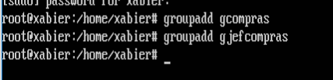

1. Crear los usuarios Ekaitz,Ekai y Ekain siendo miembros del grupo gcompras, pero este no será su grupo pro defecto. Su grupo por defecto será el propio que crea el sistema para cada usuario.

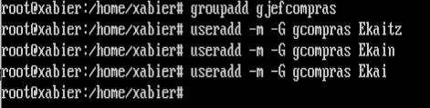

Comando que muestra la información del usuario y grupo de Ekain.

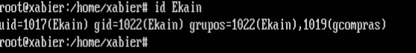

Crear el usuario Elaia siendo su grupo

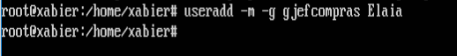

Directorios

/Compras/Ekaitz

/Compras/Ekai

/Compras/Ekain

/Compras/Elaia

